**四川师范大学校园一卡通自助充值流程**

网络查询：支付宝网站——【应用中心】——【校园一卡通】——页面下方【更多相关帮助】<http://help.alipay.com/lab/210225-236130/0-236130.htm>

1. 登录支付宝网站——【应用中心】——【校园一卡通】，选择学校，点击【自助充值】；

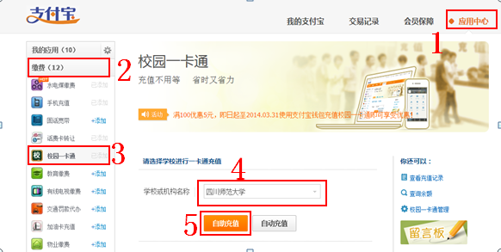

1. 如果该账号曾有过充值记录，直接输入充值金额，点击【确定】；

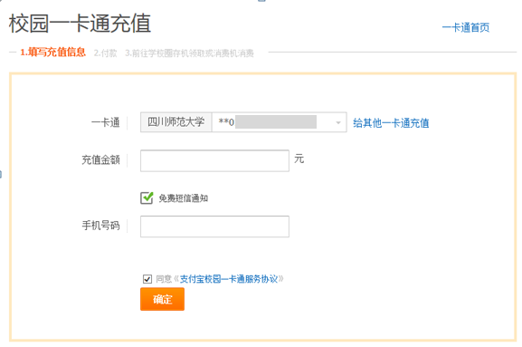

1. 如果是首次充值，需要输入卡号、姓名和金额，点击【确定】；

卡号：统招学生为学号、教师及职工为工号、临时人员与继续教育学院学生为身份证号、

专用卡为卡面打印编号

姓名：专用卡为卡面打印编号，非专用卡为持卡人姓名。

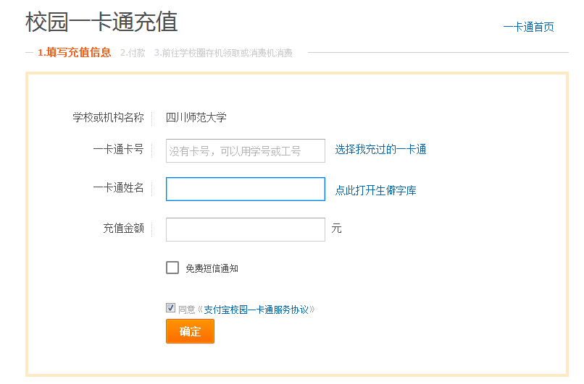

1. 进入收银台付款页面进行支付，支付方式：账户余额、储蓄卡网银和借记卡快捷（含卡通）支付；

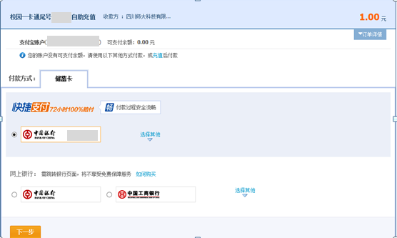

1. 付款成功。

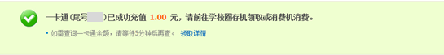

1. 充值成功后，到学校圈存机处进行“领款充值”，“领款”成功后，充值金额到达校园卡内并可用于实际消费。